喝微小水消除冠心病是治本的科学治疗
陆 江 (本文于2017年2月在《中医科学》发表)

摘要：陆 江因患高血压而研究医学，从中国基础医学研究的成果受启发，发明了离子水瓶，将普通开水处理成微小分子团水（简称微小水）饮用，研究饮用后对冠心病、高血压等病症的影响。据16年来各地用户反馈：饮用后普遍祛除高血压、冠心病和糖尿病等病症，无需终生服药，说明人体内因细胞脱水形成多种衰弱器官，此举给脱水细胞补水，需合理控制摄取糖脂，避免恶化细胞内外环境，则符合细胞生长的生理需要，使动脉等细胞正常地代谢，恢复动脉的自洁功能而祛病。这是消除冠心病治病于本的科学治疗，引领中国医学登上世界巅峰。
关键词：微小水，冠心病，细胞内外环境，细胞脱水，衰弱器官

一、喝微小水对冠心病的治病机理科学，人体细胞脱水是形成衰弱器官病的本因
我1990年50岁时患高血压，因担心像自己的祖辈和父辈那样中风或心梗，便研究医学。我从中国基础医学研究成果受启发，发明了离子水瓶。该发明于1993年开发成产品，于1994年初送给广西三家医院做临床试验，让人们饮用经核磁共振检测为55.82赫兹的微小水，试用了2～4个月，其临床试验报告表明疗效显著[注1]。1994年8月经过北京和广西医学专家鉴定认为：“降脂降压效果好”，“能扩大心脑动脉流量，改善心脑电图和微循环，改善心脑电图以及微循环，较好地降低血尿酸等”，“该产品对治疗心脑动脉粥样硬化和高血脂、高血压有良好的医疗保健作用”[注2]。该品于1999年获中国发明专利权。2000年我退休时，饮用该水已十年，祛除夫妇二人的高低血压后未见复发。我决定将该品投放市场为人造福。产品上市后，我对用户跟踪调查，全国各地患者的好评纷至沓来，反馈祛除了高低血压、糖尿病和心脑动脉硬化等病症。我的论文《饮用小分子水治疗高血压》、《饮用小分子水有益健康长寿》分别在30多家报刊登载、转载，被选入2003年、2004年《当代中国专家论文精选》。另有《喝小分子水理疗高血压和冠心病》屡获优秀论文一等奖。这是全国用户喝微小水的实践结果，证明了给脱水细胞补水可祛病。而实践是检验真理的唯一标准。
喝微小水为什么能消除冠心病？必须了解水与细胞的关系，人细胞中80～90％是水，近代科学研究确认，细胞上有水通道、离子通道、糖通道和脂通道。细胞周围是细胞组织液，组织液是血液流经由单层红细胞构成的微血管过滤出去的血浆，占人体重15％，组织液含血浆的各种营养和90％的水，供养细胞。问题出在人喝的普通水中，含有7个以上水分子缔合大簇团进不了细胞膜水通道。当代生物科学研究成果，确认细胞膜上的水通道为2纳米，由德国科学家欧文•内尔和 伯特•萨克曼研究发现，荣获1991年诺贝尔生物学医学奖[注3]。另据美国科学家彼得•阿格雷和罗德里克•麦金农进一步研究细胞膜通道，阿格雷还拍摄了细胞膜水通道的彩色照片，再次证明水通道为2纳米。该成果荣获2003年诺贝尔化学奖[注4]。据此可领悟:根据单个水分子三维直径，随温度变化为0.198～0.276 纳米，细胞只能“胞饮”4～6个水分子的小簇团，更大的水分子簇团被排斥，或需花能量拉入细胞。说明细胞平常可能喝水不足，形成细胞脱水状态，造成某些器官衰弱，比方动脉细胞脱水则无“胞吐”，从而失去自洁功能，容易沉积脂质，形成动脉粥样硬化致病。而喝微小水后，给脫水细胞补水，使细胞能“胞吐”，动脉恢复自洁功能，动脉粥样硬化逐渐减轻、消除，动脉软化而祛病。
可是高中《生物》书上写为:“水在细胞膜上可自由通过”，这使医生和一般人误认为喝水都可以进入细胞。医科大学教材《病理生理学》[注5]和《病理学》[注6]内，从未写“细胞脱水”是个病因。把人随着年龄增大，胸腺和脾脏两个重要的免疫器官逐渐变小，人到70岁时肝脏减重11～20%等器官蒌缩变小的规律，都写成“原因不详”，所以医生认为细胞不会缺水，不知道形成多种衰弱器官病的原因是细胞脱水。
我们明白了细胞膜水通道和小分子团水的大小之后，应当认知：能进入细胞膜水通道的水，可能不满足细胞生长和分裂增殖及分泌或“胞吐”的需要，即细胞内外环境缺小分子团水，是随着年龄增长使器官逐渐衰弱萎缩而致病的本因。由于医学教材均未写过小分子团水和细胞膜水通道，所以医生均未考虑过细胞脱水致病。而现在喝微小水给脱水细胞补水，使细胞正常代谢、増殖，才使动脉、胰岛等衰弱萎缩器官康复，动脉恢复自洁功能，从而祛除靠药物不能治愈的冠心病、高血压和2型糖尿病等多种病症。
二、喝微小水祛除脑动脉硬化和高血压是科学治本的，科学规律可重复验证和实现
患者喝微小水给脱水细胞补水后，使动脉细胞能产生“胞吐”，则修复动脉这一衰弱器官，使动脉恢复自洁功能，同时合理膳食控制主食肉食，则提高血高密度脂蛋白，逐渐抓走和清除动脉内壁的脂质沉积，逐渐减轻至消除动脉粥样硬化、冠心病、高低血压和糖尿病，多病同治，无需终身服药。如:
●江苏省淮安市涟水县徐集乡季尧兰于2015年3月24日来信说:“我于零二年发现患有冠心病，零八年后加重，一二年后更重，十天半月要住院治疗，已产生心衰现象。后在市笫一医院用扩张血管疗法治疗，管了年把时间。一三年六月又住院，稍好后碰到您的产品，我立即汇款购买使用，直到现在从未间断。目前我的好几种病都好了。你的世界首创尖端产品治愈了我患了十多年的冠心病，几十年的胃病以及皮肤病。现在我的身体一切正常，心电图是正常范围，高密度脂蛋白最高达1.84。我的几种病的痊愈归功于陆总。我向您表示无限感谢。”
该老人的冠心病，几十年的胃病以及皮肤病（湿疹皮炎）的内因都是细胞内脱水，动脉、胃平滑肌和真皮细胞内都缺小分子团水，当他喝微小水后，冠心病、胃病和皮肤病等病症先后痊愈。
●河北石家庄市高级工程师程文宝于2015年1月10日来信说：“我68岁，现怀着感恩的心情向您报告:一、我从去年3月开始饮用，两个月后治好了我20余年的高血压病;血脂也正常了，总胆固醇4.1，高密度脂蛋白2.40。二、治好了冠心病，产生了十年来笫一次正常的心电图。饮用3个月后，心慌、气短、后背痛逐渐消失，走路轻快多了，腿脚有劲了。三、治好了老年性前列腺炎，小便通畅了。四、治好了我多年的便秘和痔疮，现在大便又软又顺畅。五、我原来的重度脂肪肝明显好转，体重减轻5kg。我体验到了20年前无病一身轻的感觉。真是返老还童！陆总:千言万语也无法表达我对您的感谢之情！您的发明是对人类健康事业的革命性巨大贡献！应该获得诺贝尔医学奖！”程工喝微小水治愈了五种病，假如用不治本的药治疗，终生难见效。
●吉林省梅河口市朱凤贤于2014年11月7日来信说：“我65岁，2004年检查出高血压、高血脂、冠心病，每天服药。我于2006年购买了陆总研制的水瓶，一直用到今天。过去血压160/110，现在130/80，血管没有粥样硬化，也没有明显狭窄的地方，我高兴坏了，医院一片药也没给开就回来了。多亏长期饮用离子水，目前身体才达到健康水平。感谢陆总工程师。”
●湖南省湘乡市保安王剑强于2013年3月7日自己来信说：“我多年来患高血压、冠心病、糖尿病，一直折磨着我，每日药不离口，而病情却日趋加重。2004年4月6日因心梗安了支架，花9.7万元。回家后每天服药需80多元，实在承受不起。2005牟4月我开始喝卓康产品的优质小分子水，喝了两个多月感觉好多了，三个月后胸闷、胸胀现象没有了；十月中旬去医院检查，血压血脂都正常，心电图比以前好多了。11月底单位职工体检，医院说心脏没问题，每年检查都是正常心电图。我原是2型糖尿病患者，我喝优质小分子水半年后，血糖降至8.0，我不服药了，一年后检查，血糖降到5.6正常值，从此告别了糖尿病。陆江先生，我真没想到喝小分子水如此神奇，我喝了8年了，现在身体强健，时常在菜园水田劳动，心情舒畅。我万分地感谢您。”
●安徽省滁州市詹时海于2012年6月9日来信说：“我爱人姚宝娟在2009年元月因冠心病急性发作在县医院住院，病情严重，胸痛、胸闷、行动困难，不能爬楼梯，医生建议尽快到南京放支架，否则病情难以预料。这时我看到您发明的信息，立即买来试用。我们按说明书要求，她每天喝1500毫升，才喝4天，胸痛、胸闷就明显减轻，一个月后胸痛、胸闷就消除了，爬楼也有劲，心里有说不出的高兴，此后每三个月就去医院体检，每次都带来惊喜。后来我们把体检表给当年住院的主治医生看，他一脸惊讶，问我们在哪儿治的，怎么冠心病症状一点都没有了？我如实告诉他:喝卓康优质小分子水治好病的过程，他听后连说：太不可思议了，简直就是奇迹！现在已三年多了，我们没进过医院，连感冒也极少得了。真太感谢您了。”
●安徽省会宁县郭安仁于2012年6月6日来信说:“我是年过古稀的退休教师。我于2014年3月邮购离子水瓶，使我患了五年多的冠心病和高血压大有好转。2015年我在县医院做了全面体检，结果是:1.冠心病痊愈;2.高血压好了,经多次连续测试,均稳定在130-140/80-85;3.三脂指标完全正常;4.B超显示前列腺好了;5.肠胃功能比以前更好;6.人显得比同龄人年鞋许多。我老伴饮此水，她的胆结石再未疼过。感谢您的发明治好了我的病。”
●沈阳市肖魁南于2010年10月13日和2011年11月8日先后两次来信，反映治愈了老俩口的高血压，特别是他爱人的冠心病，经常犯不稳定性心绞痛，住院时医生动员做支架，但因经济条件限制未下支架，后一封信附心电图检查对比图，表明冠心痊愈。所以他来信中说：“实践是检验真理的唯一标准。卓康小分子团水是当今世界上最优质的小分子团水，是真正能治病的水。只要任何人按要求去做，都可取得可喜的成果。卓康小分子团水祛病益寿，造福人类。陆江同志不愧是一个真正的实践科学家，是为人民造福的一个当代最优秀的科学工作者。”我看到信感慨万千，许多普通家庭因经济条件做不起手术，微小水使一个家庭因恢复健康而幸福。
●河南省驻马店市52岁公务员侯思中于2008年11月26日，写信反映他做支架花8.6万元后，仍然冠心病、高血压、高血脂和高黏血症与前列腺增生及慢性气管炎等病症缠身，购买饮用该水后痊愈，夫妇俩按“已饥方食”科学饮食，祛除了多种病症，获得健康，所以他在来信中说：“是您挽回了我的生命，在人生之途我又有了笫二个春天！” 他爱人樊俊霞治愈了低血压、脑动脉硬化、慢性胃炎和咽喉炎。
●吉林省白山市退休公务员王秀珍于 2007年11月14日来信说：“我在2005年之前患严重的冠心病、高血压，天天吃药还得打针，2005年初在我妹妹推荐下，购用卓康小分子水瓶已七八年了，我现在69岁，老伴71岁，身体都很好，去医院检查各项指标都正常，血压血脂血糖都不高，血不黏稠，没有这些慢性病，太幸福了！这得归于喝优质小分子水的功劳。我感谢您发明的高科技产品。”
●西安铁路职业技术学院赵金祥先后于2006年5月12日和同年9月17日两次来信说：“2004年12月6日学院体检，说我有冠状动脉粥样硬化，血黏度增高，左心舒张功能减低，右冠脉壁回声增浓，尿素氮偏高。我上二楼就胸闷气短、乏力、腿软、头晕，心情特紧张。吃了许多药，花钱不少，疗效极小，基本是上当。2005年4月起，我饮用卓康小分子水至今16个月，疗效出乎意料的好。各种病症消失，长期折磨我的慢性胃炎不药而愈。我爬山、上楼再也没有乏力、腿软、胸闷、气短等症状。为了科学验证，我又作了心电图、CT、B超、肝功能、血流变等全身体检，结论是各项指标均属正常。自我感觉身体、心情、精神状态都很好，真正体会到什么叫无病一身轻！我再次向您表示衷心感谢！”
●吉林省九台张立仁于2005年12月1日来信说：“我71岁，饮用你产品出的小分子水三个多月，效果真神奇，我的几种病都见很好的疗效，我原来冠心病很严重，一动身就上不来气，心跳得厉害，心绞痛，什么活都干不了。喝了三个月后，感到很好，现在已停药，便秘早已消除，我还能干一些轻活，心情特别高兴。感谢你的发明有治病的好疗效。”并于2006年9月16日再次来信说：“我以前血压 170/110，现在120/80，寄报告单一份供你参考。我原先冠心病有七年之久，什么活都干不了，病情是很重的，现在能骑自行车到处跑，并能干体力劳动，身体已恢复健康。我决心用我的口碑和疗效向亲友们做好宣传，让更多人早日恢复健康。”
●重庆市欧邦林于2005年11月16日来信说:“2004年我购回小分子水瓶。因我父亲有严重的冠心病，经常复发，不省人事，脸青面黑，全家人担心。他的血压195～200/110～115，吃了许多药也不见效。自从我给他吃小分子水后，去年到今年从未发过一次冠心病了，血压也正常，保持在130～135/75～85之间，精神饱满，睡眠也不错。感谢陆老师的发明，给我们全家带来快乐！”
●安徽省阜阳市董学礼于2005年1月15日来信说：“我是退休干部，71岁。五年前的一天，我忽然感到心跳、气短、胸闷、心前疼。我去医院检查，心电图S-T线下移，诊断为冠心病。服用过丹参片、消心疼、心血康，症状缓解，但未明显好转。两年前我饮用卓康小分子水，坚持每天4-6杯，直到现在，没有想到竟出现了神奇的效果。经市医院检查，心电图正常。我倍感高兴，逢人便说：小分子水能治病！”
●重庆市高维尧、王先淑于2005年10月30日来信说：“我75岁，有高血压、冠心病，脉搏每分钟45，到严重时，医生研究准备给我安心脏起搏器。我的血压最高170～180/110～100之间。自从我2003年11月11日购回一台卓康小分子水瓶，每天坚持喝1500至2000毫升，喝了一个半月后，我发现我没有早搏了，上下楼不喘了。2004年刭2005年两次体检，我的血压135/75，心脑电图都正常，没有吃任何药物，感觉良好。我爱人王先淑喝了小分子水后，胆结石、慢性胰腺炎也没有了，解除了全家的苦恼。感谢陆老师的发明，给我们及所有病人带来福音！”
●吉林省长春市退休干部郭全荣于2005年1月5日来信说：“我今年70岁，患冠心病已十多年了，曾突发心肌梗塞，经抢救好转，常年吃药，身体很衰弱。我买了小分子水瓶后，经9个多月饮用，效果非常好，胸不闷痛，心律不齐没有了，不犯心绞痛，停药后去医院检查，血压120/80，血脂血黏度不高，微循环改善，心血管功能正常，免疫力提高了。我非常感谢您发明制造的高科技产品。”
●云南景洪市李琼于2004年5月24日来信:“我现年68岁，94年得高血压病，96年查出冠心病，99年又查出脑动脉硬化，即脑梗塞，几年来头痛、头晕、胸闷是经常事。95至96年两年连续住院，出院后病又复发。2003年元月底邮购了小分子水瓶，我每天饮1500毫升小分子水，饮了两个月后，我停服降压药，血压一直平稳，由原来180/100降至130/85。现在已饮用一年多，身体更好，心悸、胸闷、头昏这些症状已消失；经医院检查，心电图正常，血脂正常。感谢你给我带来晚年的幸福。”
●中国地质大学高广立教授于2004年1月9日来信说: “原来血压、血脂 偏高，形成冠心病，常有胸闷感觉，异常心电图，轻度脂肪肝; 购 买离子水瓶后，坚持饮用, 一年后体检结果很好, 各种指标包括心电图正常, 心里感到欣慰。我向您表示衷心感谢。”
●江苏省常熟市80多岁的张仁杰于2003年7月23日来信说：“我和老伴（80岁）为摆脱病魔侵害，至今2年多坚持饮用，出现5个方面转变：1.冠心病 以前走100多米要心痛、停步，现能登山、快走……2.告别了高血压……3.肾结石 左2.8右2.5公分，现全消失；4.免疫功能增强 饮用前经常感冒2002年起从未伤风，喉炎、气管炎也未发过；5.以前嘴唇因缺氧呈紫色，现血脉畅通转为红色。这5个转变全仗您为民造福，特别是冠心病，恩同再造。”
以上各个病例都尊重我编著的书，按“已饥方食”调整主食肉食量，并按我在《产品使用说明书》写入“喝够水并管住嘴”、“先饥而食”和“避免每天摄入的热量过剩”，自己管理健康，才使冠心病等许多病症消失。但人是会变的，有的用户如上述患者王剑强，饮用祛病后，健康了几年，又管不住嘴，忘记了“已饥方食”，重新多吃起来，以致再患冠心病去做了支架；高维尧的冠心病痊愈几年后，忘乎所以，渐渐恢复了多吃少动的习性，据重庆人告知：他又患糖尿病了；张仁杰的老伴饮用治愈后，几年间放纵享受口福，以致近90岁时患心肌梗塞病逝。我国中西医都应推荐患者饮用微小水，就能治愈冠心病，是深得民心、交口称赞的好事，作为心血管病医生，介绍给心血管病人应用，帮助医生在药物以外取得神竒的效果。医生推荐介绍前可先自用或给父母使用，对医生我釆用购一赠一的办法，让人在家治愈冠心病，也是医院历史性的功绩。
四、喝微小水患者务必节食和控制热量平衡，以恢复动脉自洁功能，消除动脉粥样硬化就能延长寿命
喝微小水给脱水细胞补水，使组织液内富含4～6个水分子的小簇团，满足了细胞的生理需求，让细胞正常地代谢、分裂和增殖，产生“胞吐”，使动脉恢复自洁功能，逐渐减轻至消除动脉粥样硬化，使动脉软化、胰岛等衰弱器官康复，是符合生理需要的科学治疗，但需避免多吃主食肉食之害，所以给脱水细胞补水，需要“已饥方食”，使细胞内糖脂被消耗，才能让足够的微小水进入细胞，补衰弱器官细胞脱水之虚，从而祛除冠心病、高低血压和糖尿病，延长人的寿命，这无疑是自然科学的新发现，可以被千万次重复和验证。比如:
●新疆塔里木的贺兆生于2015年5月28日来信说：“我63岁，1994年患上冠心病，离不开药，身体很衰弱，冠心病日渐严重，胸痛、心痛、气短、心悸、早搏、头晕、头眠、腿软无力，早搏发展到每天一万多次，我被病折磨得苦不堪言。后来我买了离子水瓶，每天10杯水，每杯250亳升。喝到十个月时早搏消失，同时治好我几种慢性病：慢性肠炎、气管炎、偏头疼、失眠、脚气病、淋巴结肿大等，牙垢脱落，牙齿洁白。可是冠心病还有症状，我向您咨询，您问我吃饭情况，我说是吃七八分饱，您说问题就在于七八分饱很不容易掌握，一定要用‘已饥方食’节食限食。笫二次我又向您咨询，我每晚睡觉前喝八两牛奶约400毫升，您说这是治疗时间延长的根本原因。我遵循您的教导，牛奶改到中午喝，晚餐一般不吃晚饭，实在饿就吃点水果。这样经三个月，我的冠心病彻底好啦。我去焉耆县医院做心电图显示正常。医生说这心电图好着呢！我打电话给儿女报告这一特大喜讯。回想我每走一步离不开您的关心爱护，您如同我重生父母，您给了我生命的笫二个春天。”
幸亏贺先生对微小水有坚定的信念，避开了“吃七八分饱”的危害，才祛除患了21年的冠心病和多种病痛。医生有仁爱心者把为患者治好病放在首位，让病人少花钱，尽快治好病，是高尚的医德。而私心重的医生总让患者吃自己的药。假如患者久不痊愈，应怀疑吃药是否科学。现在医生应认识细胞脱水是致病的本因，推荐患者喝微小水，并用“已饥方食”调整主食肉食，让摄入的糖脂与消耗平衡，免受“吃七八分饱”之害。这个病例启示人们:许多人被“吃七八分饱”误导，靠终生服药永远治不好病！
●牡丹江医学院原院长、党委领导，87岁的医学教授张鹏图于2013年5月13日来信说：“我是多病的老人。1981年确诊为冠心病，并有高血压等，经常住院治疗，花了许多钱未能治愈，痛苦极了。一个偶然的机会，我在《现代养生》刊物上看到“小分子团离子水”消息后，我抱着试试看的心情买来，从2007年7月开始饮用，每天1500亳升，经过四五个月饮用，奇迹出现了，胸闷、气短、早搏和心绞痛都消失了。再也没有犯病，我把药也停了，我去医院做心电图，结果完全正常，我非常高兴。2008年我又做了一次心脏造影，结论是冠状动脉造影提示未见明显狭窄……医院心内科主任和另一位博士对我说：‘张老，你的心脏病可以摘帽子了，药不用吃了，完全好了。你是80岁老人，50岁人的心脏。’我治愈了冠心病和高血压，深深体会到优质小分子水是科学的，治病效果好。”2013年5月31日又来信说：“饮用卓康小分子团水是根治高血压、冠心病、糖尿病的一把金钥匙，是填补医学空白，为人类造福，（应）在社会上、医疗单位推广该产品。”
张教授在信中说：“我就（用）电话请教敬佩的陆老师，他告诉我：你摄入的主食、肉食量等热源食物量偏多些，仍存在一定程度的动脉粥样硬化。他还告诉要‘已饥而食’来调整主食、肉食量，要少吃大鱼大肉高脂肪的食物，多吃些蔬菜水果。我遵循了陆老师的教导，经过3个多月饮用优质小分子水，果然高血压平稳下降为135/85毫米汞柱左右，停服一切降压药，从而终身解脱了20余年的高血压病魔。”张教授治愈后是活教材，带动许多教职员工购用。我收到张教授的信后，问他以前吃多少，现在吃多少？张教授说：以前每天吃四两，现在每天吃三两。一天少吃50克米，其热量相当于19克油，三个月91天等于少吃1729克油，重要的是“已饥方食”使细胞中过多的糖脂拿出来使用，让微小水进入细胞，使其正常地代谢和“胞吐”，恢复了动脉的自洁功能，逐渐消除动脉粥样硬化，等于延长了寿命。
喝微小水给脱水细胞补水，符合人的生理需求，医生为了自己和人们的健康，应向患者推荐喝微小水，逐渐改变“终生服药”疗法。我国应尽快修改《病理学》和《病理生理学》等医学教材是关键，应增加“细胞脱水致病”这一重要病因;中医教材应在补血、补气、补阴、补阳基础上增加“补水”。医学教材中假如不补充细胞膜水通道和小分子团水知识，医院治不好冠心病、高血压和糖尿病，将亏欠一代又一代人。
●吉林省松原市74岁退休的蒙古族副主任医师张泉于2013年12月30日信说：“我原有高血压210/110，服药30多年，饮用小分子水仅二个月，血压就降到正常，停药已经一个多月，血压始终正常。我饮用仅三个月时间，心慌、胸闷、气短消失，心绞痛一次也未发作，我的高密度脂蛋白增加了0.57，达到1.64，用不了多久，我的冠心病定会完全彻底治好。我详细拜读了您所有著作，感到治病机理科学，对每一种疾病的治愈，都有令人信服的理论依据，都是依国内外科学家生命基础科学试验结果为根据。您独到的真知、精辟的见解令人佩服，您的发明是古今中外无先例的伟大创举，‘卓康’必将改写医学史，使人类健康长寿，梦想变为现实。广大用户使用‘卓康’的实际疗效，就是检验‘卓康’的有力证据。愿国人早日消除怀疑，尤其是有‘糖脂病’的兄弟姐妹们，早日享用优质小分子水，以便健康长寿！我国现患心血管病人数至少2.3亿，高血压患者2亿，糖尿病患者近一个亿，他们都在吃掩盖症状而不治本的药物，全国每天不知有多少人失去生命！感谢陆 江先生为人类做出的伟大贡献！但愿‘卓康’尽早普惠天下！”
张泉医生原来有临睡之前吃一袋牛奶的习惯，我叫他改在早晨吃，晚上人血气衰，宿食不消，临睡吃牛奶或宵夜，其脂质易沉积动脉而致病。他听后从善如流。他于2013年11月16日再次来信.附了5张检验报告和照片，反映血高密度脂蛋白继续升高至1.71，信中说：“自从饮用该水后，自我感觉一天比一天好，以前常失眠，如今睡眠深沉，一觉睡到天亮。以前心慌、胸闷、气短完全消失，心绞痛一次也没发作。如今饮用满一年，获得正常心电图的医学报告，说明冠心病已痊愈。我深感优质小分子团水就是药，比药还要好。我亲身经历证明了饮用该水可根治高血压、冠心病等糖脂病，人类的医学史将为此写入新篇章。”
从这一病例，我们应领悟，不应把微小水错当成药，喝微小水后必须消除多吃少动、吃夜食的外因，不能让过多的脂质在动脉沉积，需要“已饥方食”，是为了摄入的热量每天基本上平衡，并让细胞内糖脂拿出来应用，让微小水进入细胞，使之正常代谢，方可祛除病根。张医生感悟微小水比药还要好，因为细胞中缺失了水，给细胞补水符合生理需要，所以是科学的。而“吃八分饱”超过热量需要，则不符合生理需要。
●湖北省荆州市公安县医生彭成华于2011年11月12日来信说：“我患有冠心病、高血压、痛风。我于2010年12月6日买了离子水瓶，用了三个月，一切症状减轻了。血压从150/110降至120/80，停药，经三个多月反复监测，完全正常了。原有冠心病，现胸痛、胸闷、心悸症状已完全消失。我的痛风有五年多，发作时疼痈难忍，每月发作两三次，血尿酸值480以上，饮用六个月后一直不发病，血尿酸降至380以下。通过十多个月饮用，觉得小分子团水的功效很奇妙。我认定是我最佳饮品。陆老师，您是我的良师益友。您发明的离子水瓶造福人类，给人带来福音。您的这一创举应不断发场光大。”（详见：nnzk.com或:卓康微小水.cn）
●河南省驻马店市52岁公务员侯思中于2008年11月26日，写信反映他做支架花8.6万元后，仍然冠心病、高血压、高血脂和高黏血症与前列腺增生及慢性气管炎等病症缠身，购买饮用该水后痊愈，夫妇俩按“已饥方食”科学饮食，祛除了多种病症，获得健康，所以他在来信中说：“是您挽回了我的生命，在人生之途我又有了笫二个春天！” 他爱人樊俊霞治愈了低血压、脑动脉硬化、慢性胃炎和咽喉炎。
●甘肃省金昌市退休公务员潘志山，2007年50岁时曾在北京某心血管病医院做搭桥手术，之后因房颤、心动过速，只得办病退，冠心病与高血压和糖尿病并存，每天吃药与病痛抗争。五年之后，他购买卓康离子水瓶一个，喝微小分子团水一年整，于2012年9月来信说：喝了三个月治愈高血压，血压保持120/80；十个月后糖尿病痊愈；一年治愈冠心病，经冠脉造影扫描无明显狭窄，颈动脉粥样斑块也消除，无需吃药，而且前列腺增生、痔疮、风湿性关节炎、胆结石都消失;爱人的低血压和慢性胃炎也痊愈。潘先生信中说：“全家一次感冒也没有得过，太神奇了！”2014年，该院某主任用电话采访潘，潘据实汇报，但主任不相信，潘请他上网站nnzk.com细阅，该主任看到很多病例才相信，认为它颠覆了药，而长期吃药不治本，喝微小分子团水是向动脉、胰岛、前列腺、直肠、胃和膝关节软骨等衰弱器官脱水细胞，补充了能进入细胞的水，使细胞和器官康复。说明患者吃药没有治到病根上，细胞脱水是病根，给细胞补水顺利破解了医学难题，治病的医理符合生理科学。
潘志山先生于2015年4月7日写了一篇感想：《我以亲身实践打破了冠心病、高血压、糖尿病需终生服药的神话》中说： “自从使用了陆江先生发明的微小分子团水瓶4个月后，血压从170/110降到120/80，心律不齐、房颤都消失了。2012年8月份，去医院做检查，颈动脉粥样斑块消失了，高血压、糖尿病完全停药，胆结石痊愈。随着每日坚持足量的饮服微小分子团水，并坚持按发明人陆江先生倡导的用“已饥方食”的方法合理膳食，我的健康状况越来越好：糖尿病造成的视力下降有了明显的恢复，末梢神经炎导致的指端溃烂现在完全痊愈，痔疮自从饮用微小分子团水半年后就再也没有复发过，气滞血瘀造成的嘴唇暗紫也渐渐变得红润，舌下静脉黑紫消失，足背的动脉由以前的隐约感到跳动，现在变得清晰有力。体重从4年前的151斤下降到现在的128斤，免疫力明显提高，全家人都很少感冒，不但节省了大量的医疗费用，而且医生和医院离我越来越远，血压计和血糖仪已经搁置不用有2年多了，爱人的低血压也从75/40半年后恢复到115/75，慢性胃炎和脑动脉硬化早已痊愈！”
他在这篇感想中有了理性认识，并写道：“我反复阅读了陆江先生编著的《延命水》一书，认为‘微小分子团水容易进入细胞内，是可让细胞正常代谢增殖、促进衰弱器官康复的水，从而可较快地祛除高血压、低血压、冠心病、脑动脉粥样硬化和糖尿病与衰弱器官并发症等细胞缺水性病症。细胞缺水性病症是因多种器官部分细胞内脱水而逐渐形成的衰弱萎缩致病'。是15年来陆江先生长期观察研究领悟出来的内在规律和科学发现！这一科学发现，能帮助健康人或患病者认识到人造微小分子团水的宝贵功能，长期在家中、办公室、旅途饮用，自行祛除疾病，可逆转消除或预防动脉粥样硬化，抗衰延年，避免生病，会像长寿村的人们一样，不患病或少患病，健康的生活和工作而颐养天年。更重要的一点是微小分子团水能多病同治，整体提升人体多种器官的健康水平，这种综合提高人体健康水平的产品目前在国内乃至全世界都是绝无仅有的，这些已经通过我周围的用户得到充分地验证。”[注7]潘志山理解喝微小水治到了糖尿病、冠心病、高低血压和前列腺增生的病根！
五、以中国古代养生理念指导膳食，喝微小水祛除冠心病、高低血压和糖尿病是重要的科学发现
当前医生对冠心病可用的药物，控制血压，调整血脂血黏度，强心活血，而都不能治到病根。而心脑动脉粥样硬化，只能让病人吃扩脉活血补气的药来减轻患者的痛苦。因药不治本，任由病发展。有的心肌缺血或冠心病患者，冠状动脉血流量变小，管腔甚至已狭窄75%～85%，常发生心绞痛的危重症状，医生只能建议患者采用对症性的“搭桥术”、 放支架，有的还加做旋削、扩囊等心外科手术解决，但这只是“救命” 的手术，而不能减轻和消除手术之外的冠脉内壁的粥样硬化。有的冠心病人血脂血黏度高，微循环有障碍，血管本身和心肌本身产生疼痛，靠药物难以解决。所以有的患者做了心外科手术后骂医生。
当他们喝微小水3～5个月，往往向我反映：头晕、头痛、头胀消除了；或心痛、胸闷逐渐减轻至消除了，心绞痛症状逐渐减轻至消失了。许多用户有了这种亲身体验后，往往用电话向我报告喜悦之情。其原因首先由于微小水是很“分散” 的水，吸收进血液后较快地使聚结成团的红细胞分散开，使微循环改善；又因为微小水容易进入细胞膜滋养细胞。并使新生的红细胞刚度小、变形性好，从而使血液流变学指标较快地改善，降低血黏度好，微循环进一步改善。许多心脑动脉粥样硬化患者的心脑缺血症状，明显改善甚至消失。当他们饮用半年至一年后，血检发现高密度脂蛋白明显提高，往往兴高采烈，这一生化指标改善，说明原有的心脑动脉粥样硬化，正在逆转、减轻和逐渐消除，从而心脑动脉和全身动脉中的血容量、血流量逐渐增大，而且因血黏度的迅速下降，微循环很快改善，同时改善和增加了心脑供血，于是逐渐逆转、减轻至消除动脉粥样硬化，治病于本，使心脑电图正常，做冠脉造影扫描表明已无明显狭窄，说明冠心病痊愈！这是当前靠吃任何不治本的药物而得不到的效果。于是，用户体会到微小水是任何药物不能替代的最好的“药”，是能进入动脉细胞使之正常代谢和分裂增殖而软化动脉的水 。
冠心病患者长期吃主食肉食多，活动消耗少，造成细胞内糖脂多，不拿出来消耗，微小水进不到细胞内，使细胞无“胞吐”，致动脉、胰岛细胞衰弱，不能正常代谢和分裂增殖，是致病的外因;体内细胞脱水形成衰弱器官是致病的内因，细胞周围组织液占体重15%，如长期喝普通水，使组织液中含有4～6个水分子缔合的小簇团少，也是内因。外因是条件，内因是根本，外因通过内因而起作用，以致患病。我国有的西医专家，宣扬“吃八分饱”或“吃七八分饱”，使人不知饭前饥饿，不懂每日摄入热量应平衡，长期热量过剩，引起高血压、高血脂、糖尿病和冠心病等细胞缺水性病症，被迫终生服药。我编著的书中告诉患者，务必节食减食，三高四病是吃出来的，要求患者按中国古代养生家提出的“先饥而食”、“已饥方食”来调整主食肉食量，晚餐尽量少吃或不吃主食肉食。我在《产品使用说明书》写入“喝够水并管住嘴”、“先饥而食”和“避免每天摄入的热量过剩”，“晚餐尤其应当少吃主食肉食”，多吃蔬莱水果。其目的是使患者把细胞内糖脂拿来消耗，让微小水进入细胞，使之正常代谢和分裂增殖，以修复衰弱器官，祛除病根，走上长寿之路。
我根据自己和众多病友患病和祛病的经验，要患者拒绝“吃七八分饱”的错误指导。但有个别人与我口舌交锋，我说你如不肯减食，坚持“吃七八分饱”，永远治不好三高四病，无需服微小水，唯有终身服药，后期会中风或做“支架”、“搭桥”。而按我的发明产品使用说明书内交底做的人，喝够水并管住嘴，可祛除病症。
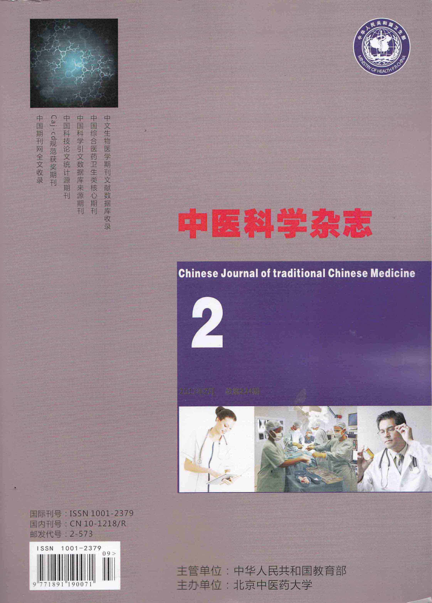
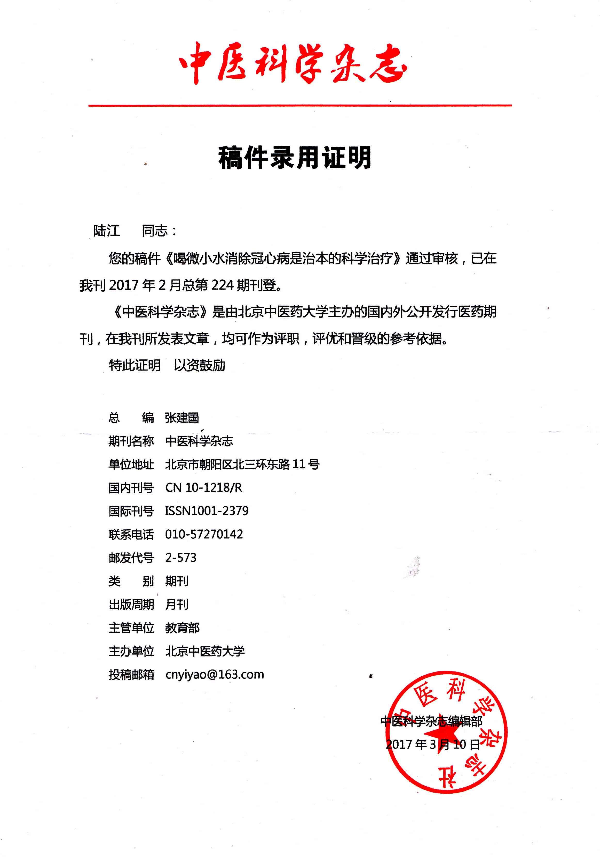
我国某些医生用“吃七八分饱”误导民众，其结果是患高血脂、高血压和冠心病多，最后让患者承受后果，患中风或心梗会缩短寿命。人欲健康长寿，必须限食节食。医生如推荐患者喝微小水，用中国古代养生理念指导糖尿病患者，可祛除糖尿病。患者饮服微小水，用“已饥方食”来调整主食肉食量，使细胞中饱和的糖脂拿出来消耗，则让微小水可进入细胞补养，使之正常地代谢和分裂增殖，让脱水细胞正常地“胞饮”、“胞吐”或分泌，则动脉恢复自洁功能，逐渐运走沉积下来的脂质，并因合理膳食，升高血高密度脂蛋白，也可抓走动脉内的沉积，从而使动脉粥样硬化逆转至消失，并祛除糖尿病、高低血压和心脑动脉硬化。我相信无论退休或在职的医生可以比我更好地帮助患者治好病，让中国医学在世界领跑。
医生让患者终生服药不能觉得冤曲。建议每位医生帮助糖尿病患者买一个2型产品，花费才2000元，可供患者试用于治病;我同时向医生赠送一个产品，可治愈医生自身或父母的多种细胞缺水性病症。该品使用寿命30年以上。喝此水两三月后降血糖血压很快。医生使用体验后可推广喝微小水，先治好自己和父母，再治好患者。我和五万中国同胞经过16年的临床、实践使用，祛除了靠药不能治愈的高低血压、冠心病和2型糖尿病与前列腺增生及中风后遗症等多种衰弱器官细胞缺水性病症，普遍得到患者和医学专家的肯定;认为是可惠泽人类千年万代的历史性发现，应当成为医学共识。人们的理想是能真正治愈病症、恢复健康，谁都不愿像前辈那样因心肌梗塞猝死，或因中风而瘫痪。人们有科学头脑，应相信我国用微小分子团水破解了心脑动脉硬化、高低血压和糖尿病的奥秘，病根就是动脉和胰岛细胞脱水，患者饮用微小分子团水可治愈上述糖尿病和心脑血管病已成为事实，是人类健康的福音。
现在已有多名医生帮助患者购用，让患者治好病，更多患者看到此文会请医生帮购买，或可直接向我所邮购。假若医生自己或父母或亲人患糖尿病、高血压、冠心病，仍旧终身服药，则治愈无望，害了自家人。医生如釆取驼鸟政策，不理不睬，当社会上喝微小水治愈上述病症越来越多时，患者对医生会敬而远之，医院开出的药也会越来越少。医为仁术，医是人类最高的德，医生叫患者试用，逐渐让患者停止“终生服药”，患者把你看成良医。科学是挡不住的，愚昧封锁不了科学，医术不科学，影响人的健康、寿命和幸福。人们从喝微小水终会认识“细胞脫水致病”和“给脱水细胞补水祛病”是科学发现，可为全人类造福。
人类几百年来靠化学药物降糖、降脂，或抑制血压，治不到细胞脱水这个病根。而喝微小水就是给脱水细胞补水，满足了细胞的生理需求，让细胞正常地代谢、分裂和增殖，产生“胞吐”，使动脉恢复自洁功能，逐渐减轻至消除动脉粥样硬化，使动脉软化、胰岛等衰弱器官康复，是符合生理需要的科学治疗，也符合中医治病于本的理念，是补衰弱器官细胞脱水之虚，从而多病同治，祛除2型糖尿病、高低血压、冠心病、脑动脉硬化与前列腺增生及中风后遗症等细胞缺水性病症，充分证明细胞脱水是逐渐形成多种衰弱器官病的内因，也说明给脱水细胞补水祛病意义重大。中国釆用微小水给脱水细胞补水，是可让亿万人恢复健康的革命性发现，这是关系人类健康和医学发展的大事，是中国对人类健康的里程碑式的贡献。（咨询：13768308380）
[参考文献]:
[1]欧亜祥、郝先刚、许爱球等：三家省级医院的《离子水瓶的临床疗效观察》1994-5（详见：www.nnzk.com）；
[2]夏树楹、常汉英、余珏、 张正国、周万松、孙启良、欧亜祥、郝先 刚、许爱球等医学专家：《科学技术成果鉴定证书》－（94）
桂药科鉴文09号，1994-8 （详见：www.nnzk.com）；
[3]《细胞膜通道之谜》2013年12月31日《健康报》；
[4]修复细胞糖脂通道 破译糖脂病关键密码》：《祝您健康》杂志，2006年10期；
南京师范大学化学与环境科学学院 程瑶琴、陆真：《揭示生命中钿胞膜通道的奧秘》；
[5]王建枝、殷莲华主编:《病理生理学》，人民卫生出版社，2013年3月，P6，P7;
[6]李玉林主编：《病理学》全国高等学校教材 人民卫生出版社 2013年3月第8版，P6,7,8,130；
[7]本文所述病例均详见：（详见：www.nnzk.com）【用户反馈】、【企业文化】

